Fakulta informatiky a informačných technológií STU v Bratislave
Ilkovičova 2, 842 16 Karlova Ves
Ondrej Drengubiak
Predmet: Database systems (DBS)
Cvičiaci: Ing. Matej Petrík
Cvičenia: Streda 11:00

ImplementÁcia dÁtovÉho modelu v
PostgreSQL
ASSIGNMENT 3


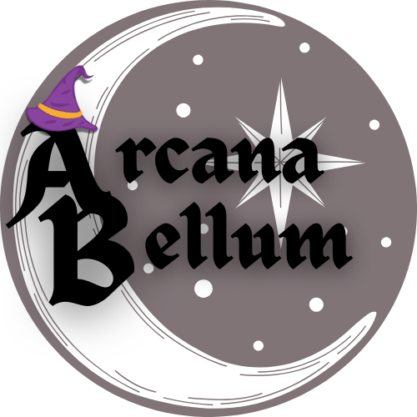
Obsah

Entity 2
E-R Model 3
Popis tabuliek 4
Triedy 7
Atribúty 7
Kategórie kúziel 7
Kúzla 8
Predmety 9
Moje vylepšenia: 10
Procedúry 11
1. Kasting kúzla v boji (sp_cast_spell) 11
2. Regenerácia a odpočinok (sp_rest_character) 15
3. Vstup do boja (sp_enter_combat) 16
4. Odchod z boja (sp_leave_combat) 17
5. Nové kolo (sp_reset_round) 17
6. Zobratie predmetu (sp_loot_item) 18
7. Tvorba predmetu (insert_random_item_into_battle) 20
8. Tvorba postavy (insert_character) 21
Pohľady 22
Testy 25
Indexy 26
Diagramy 27
Kúzlo 27
Regenerácia 28
Vstup do boja 29
Lootovanie 30
Level up 31

ZMENIL SOM:
- Do tabuľky ZáznamBoju som pridal column: ČasZáznamu.
- Pridanie nových predmetov/aktualizácia ich parametrov (keď som vytvoril procedúry a testoval to tak to bolo dosť nebalancované – upravil som to podľa potreby).

Entity

1. Základné tabuľky (8)
- Postava – Uchováva akt. informácie o postavách (inventár, zdravie, AP).
- Trieda – Definuje triedy postáv (napr. bojovník, mág) a ich modifikátory.
- Kúzlo – Obsahuje kúzla s ich vlastnosťami (náklady, poškodenie, atribúty).
- KategóriaKúzla – Klasifikácia kúziel (napr. oheň, ľad, boj).
- Predmet – Predmety, ktoré môžu postavy získať (meče, elixíry, atď.).
- Boj – Aktívne bojové inštancie (aktuálne kolo, stav).
- Atribút – Lookup tabuľka pre atribúty (sila, obratnosť, atď.).
- InštanciaPredmetu - Uchováva predmety v bojoch (na zemi/inventár postavy).

2. Vzťahové tabuľky (7)
- ÚčastníkBoju – Spája postavy s bojmi (ktorá postava je v ktorom boji).
- PostavaKúzlo – Spája postavy s kúzlami (ktoré kúzla vie daná postava).
- PostavaAtribút – Spája postavy s ich atribútmi a hodnotami (sila, obratnosť, ...).
- AtribútKúzlo – Spája kúzla s ich atribútmi (takto môže mať kúzlo viac atribútov).
- PredmetTrieda – Spája predmety s triedami (predmety majú limity podľa tried).
- PredmetAtribút – Spája inštan. predmetov s atribútmi (predmet môže + bonus).
- TriedaAtribút – Spája triedy s atribútmi (každá trieda má iné štart atr a iné za lvl).

3. Logovacie tabuľky (1)
- ZáznamBoju – Detaily akcií v boji/mimo neho (kúzla, zbieranie, liečenie, ...)
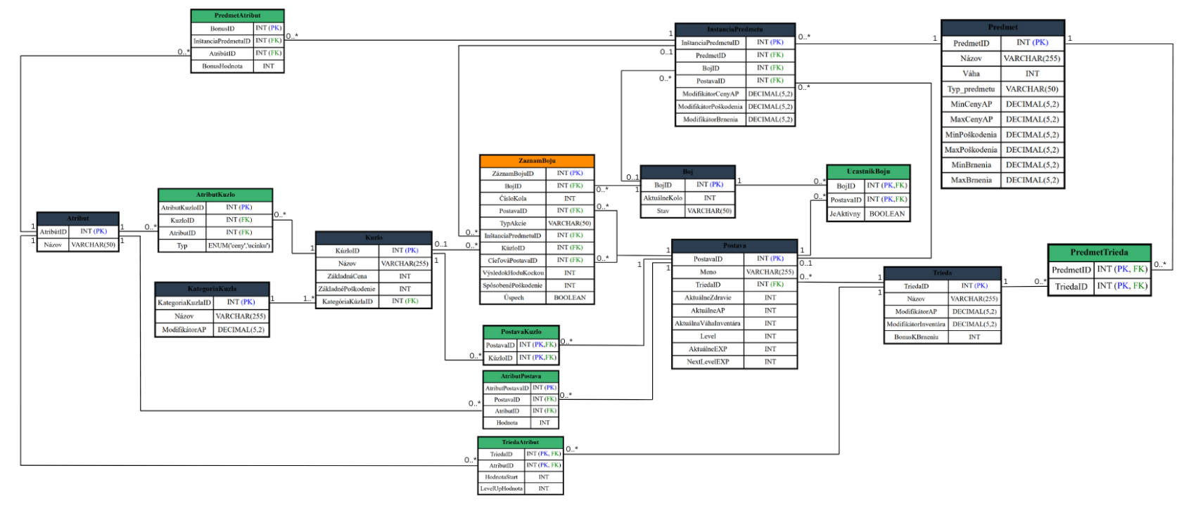

E-R Model

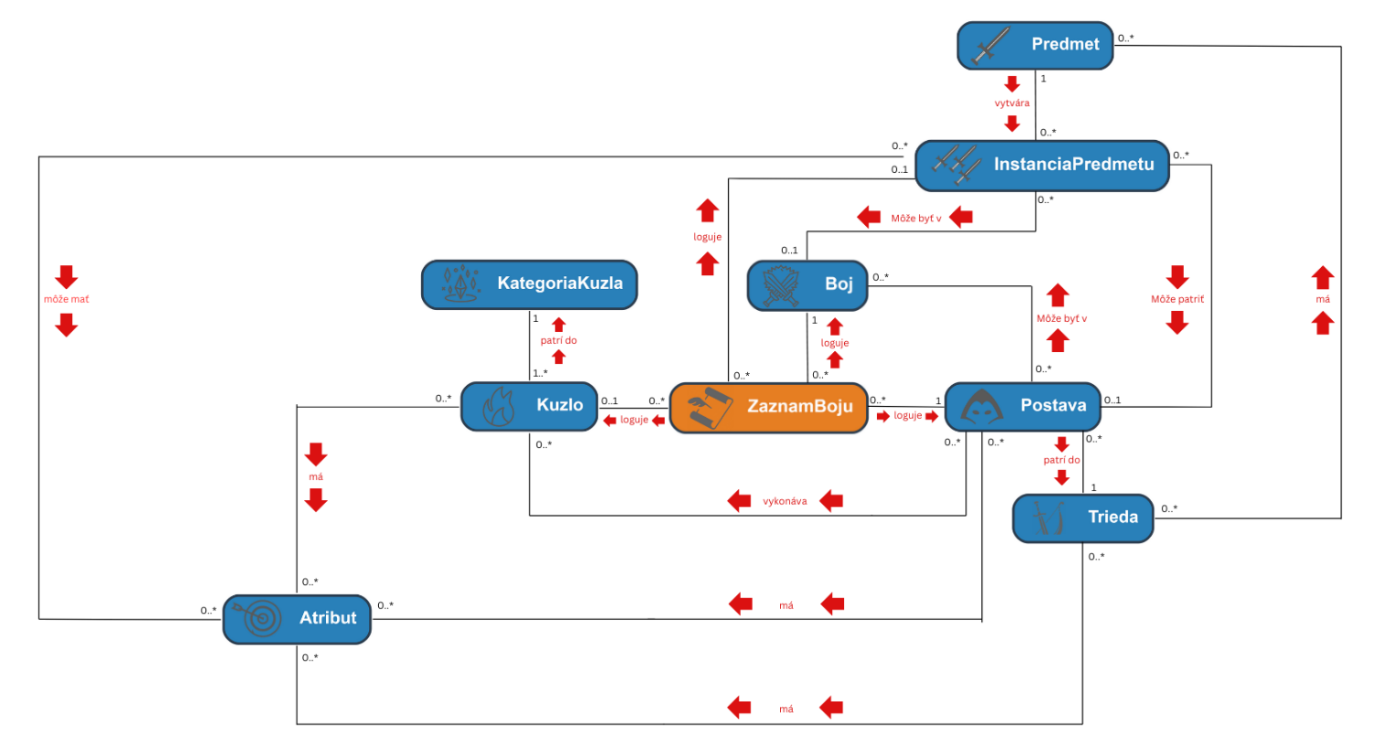
Bez prepojovacích tabuliek (podľa požiadaviek)

S prepojovacími tabuľkami (lebo to vyzerá priehľadnejšie)
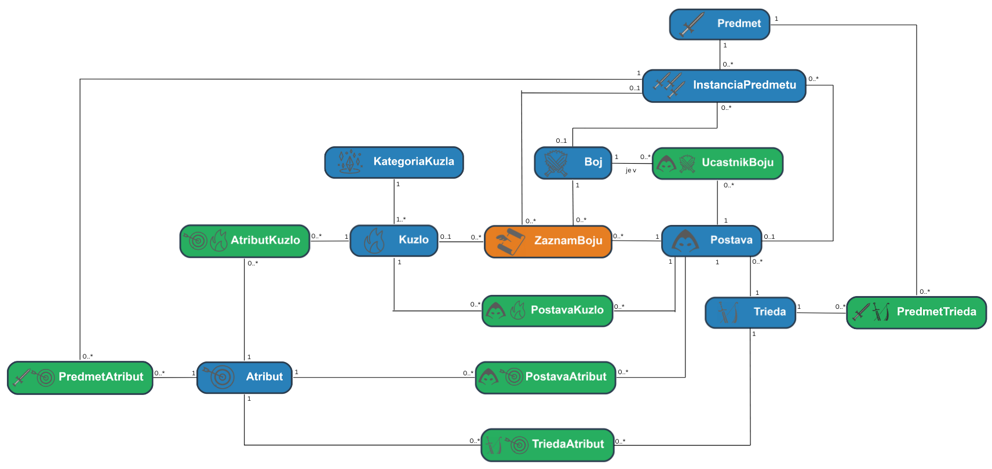

Popis tabuliek
 Postava
Atribút | Typ | 
PostavaID ^{PKNN} | INT | Unikátny identifikátor postavy.
Meno ^{NN} | VARCHAR(255) | Meno postavy.
TriedaID ^{FK NN} | INT | Odkaz na Trieda.TriedaID.
AktuálneZdravie ^{NN} | INT | Aktuálne zdravie postavy (nie max zdravie!).
AktuálneAP ^{NN} | INT | Aktuálne dostupné Akčné Body (AP).
AktuálnaVáhaInventára ^{NN} | INT | Celková váha predmetov v inventári.
Level ^{NN} | INT | Aktuálna úroveň postavy, začína od 1.
AktuálneEXP ^{NN} | INT | EXP body na level up.
NextLevelEXP ^{NN} | INT | ROUND(100 * POWER(Level + 1, 1.5))

- Trieda
Atribút | Typ
TriedaID ^{PK} | INT | Unikátny identifikátor triedy (napr. Crusader).
Názov ^{NN} | VARCHAR(255) | Názov triedy.
ModifikátorAP ^{NN} | DECIMAL(5,2) | Násobiteľ pre výpočet Max AP (napr. 1.5).
ModifikátorInventára ^{NN} | DECIMAL(5,2) | Násobiteľ pre výpočet kapacity inventára.
BonusKBrneniu ^{NN} | INT | Bonus pridávaný k triede brnenia (AC).

- Predmet
Atribút | Typ
PredmetID ^{PK NN} | INT | Unikátny identifikátor predmetu.
Názov ^{NN} | VARCHAR(255) | Názov predmetu (napr. Oceľový meč).
Váha ^{NN} | INT | Váha predmetu (napr. 8).
Typ_predmetu ^{NN} | VARCHAR(50) | Kategória predmetu ( napr. zbraň, brnenie).
MinCenyAP ^{NN} | DECIMAL(5,2) | Minimálna hranica.
MaxCenyAP ^{NN} | DECIMAL(5,2) | Maximálna hranica.
MinPoškodenia ^{NN} | DECIMAL(5,2) | Minimálna hranica.
MaxPoškodenia ^{NN} | DECIMAL(5,2) | Maximálna hranica.
MinBrnenia ^{NN} | DECIMAL(5,2) | Minimálna hranica.
MaxBrnenia ^{NN} | DECIMAL(5,2) | Maximálna hranica.

- Boj
Atribút | Typ
BojID ^{PK} | INT | Unikátny identifikátor inštancie boja.
AktuálneKolo ^{NN} | INT | Číslo aktuálneho kola (napr. 1, 2).
Stav ^{NN} | VARCHAR(50) | Stav boja ("Aktívny", "Ukončený").

- Atribút
Atribút | Typ
AtribútID ^{PK NN} | INT |  |  | Unikátny identifikátor.
Názov ^{NN} | VARCHAR(50) |  |  | Názov atribútu (napr. "Sila", "Inteligencia").
- InštanciaPredmetu
Atribút |  | Typ
InštanciaPredmetuID ^{PK NN} |  | INT | Unikátny identifikátor inštancie predmetu.
PredmetID ^{FK NN} |  | INT | Odkaz na Predmet.PredmetID.
BojID ^{FK} |  | INT | Odkaz na Boj.BojID (prázdne, ak ho má postava).
PostavaID ^{FK} |  | INT | Odkaz na Postava.PostavaID (prázdne, ak v boji).
ModifikátorCenyAP ^{NN} |  | DECIMAL(5,2) | Znižuje náklady na kúzlo (napr. 0.9 = -10%).
ModifikátorPoškodenia ^{NN} |  | DECIMAL(5,2) | Zvyšuje poškodenie kúzla (napr. 1.2 = +20%).
ModifikátorBrnenia ^{NN} |  | DECIMAL(5,2) | Znižuje prijatú škodu (napr. 0.8 = -20%)

Kúzlo
Atribút | Typ
KúzloID ^{PK NN} | INT | Unikátny identifikátor kúzla.
Názov ^{NN} | VARCHAR(255) | Názov kúzla (napr. Ohnivá guľa, Sek).
ZákladnáCena ^{NN} | INT | Základné AP náklady pred modifikáciami.
ZákladnéPoškodenie ^{NN} | INT | Základné poškodenie pred modifikáciami.
KategóriaKúzlaID ^{FK NN} | INT | Odkaz na KategóriaKúzla.KategóriaKúzlaID.

- KategóriaKúzla
Atribút | Typ
KategóriaKúzlaID ^{PK NN} | INT | Unikátny identifikátor kategórie kúziel.
Názov ^{NN} | VARCHAR(255) | Názov kategórie (napr. Ohňová mágia).
ModifikátorAP ^{NN} | DECIMAL(5,2) | Napr. 0.9 = zníženie nákladov o 10%.

- TriedaAtribút
Atribút | Typ
TriedaID ^{PKFK NN} | INT | Odkaz na Trieda.TriedaID.
Atribút ID ^{PKFK NN} | INT | Odkaz na Atribút.AtribútID.
HodnotaStart ^{NN} | INT | Počiatočná hodnota daného atribútu pre danú triedu.
LevelUpHodnota ^{NN} | INT | O koľko sa zvýši daný atribút pri každom level-upe.

- PredmetTrieda
Atribút | Typ
PredmetID ^{PK FK NN} | INT | Odkaz na Predmet.PredmetID.
TriedaID ^{PKFK NN} | INT | Odkaz na Trieda.TriedaID.

- AtribútKúzlo
Atribút | Typ
KúzloAtribútID ^{PK NN} | INT | Unikátny identifikátor.
KúzloID ^{FK NN} | INT | Odkaz na Kúzlo.KúzloID.
AtribútID ^{FK NN} | INT | Odkaz na Atribút.AtribútID.
Typ ^{NN} | ENUM('ceny', 'účinku') | Určuje, čo ovplyvňuje.

- PostavaKúzlo
Atribút | Typ
PostavaID ^{PKFK NN} | INT | Odkaz na Postava.PostavaID.
KúzloID ^{PKFK NN} | INT | Odkaz na Kúzlo.KúzloID.

- PostavaAtribút
Atribút | Typ
AtribútPostavaID ^{PK NN} | INT | Unikátny identifikátor.
PostavaID ^{FK NN} | INT | Odkaz na Postava.PostavaID.
AtribútID ^{FK NN} | INT | Odkaz na Atribút.AtribútID.
Hodnota ^{NN} | INT | Hodnota atribútu postavy.

- PredmetAtribút
Atribút | Typ
BonusID ^{PK NN} | INT | Unikátny identifikátor bonusu.
InštanciaPredmetuID ^{FK NN} | INT | Odkaz na InštanciaPredmetu. InštanciaPredmetuID.
AtribútID ^{FK NN} | INT | Odkaz na Atribút.AtribútID (Hod kockou d4)
Hodnota ^{NN} | INT | Hodnota bonusu pre daný atribút (Hod kockou d30).

- ÚčastníkBoju
Atribút | Typ
BojID ^{PK FK NN} | INT | Odkaz na Boj.BojID.
PostavaID ^{PKFK NN} | INT | Odkaz na Postava.PostavaID.
JeAktívny ^{NN} | BOOLEAN | Či je postava stále v boji (áno/nie).

- ZáznamBoju
Atribút | Typ
ZáznamBojuID ^{PK NN} | INT | Unikátny identifikátor záznamu.
BojID ^{FK} | INT | Odkaz na Boj.BojID.
ČísloKola | INT | Kolo, v ktorom sa akcia uskutočnila.
PostavaID ^{FK NN} | INT | Odkaz na Postava.PostavaID (konateľ akcie).
TypAkcie ^{NN} | VARCHAR(50) | Typ akcie (napr. "Kúzlo", "Zbranie predmetu").
KúzloID ^{FK} | INT | Odkaz na Kúzlo.KúzloID (len ak je akcia kúzlo).
InštanciaPredmetuID ^{FK} | INT | Odkaz na InštanciaPredmetu.InštanciaPredmetuID  (len ak je akcia zbieranie).
CieľováPostavaID ^{FK} | INT | Odkaz na Postava.PostavaID (len ak je cieľ).
VýsledokHoduKockou | INT | Výsledok hodu kockou d20 (napr. 15).
Výsledok | INT | Spôsobené poškodenie (napr. 45)/iné hodnoty
Úspech | BOOLEAN | Či bola akcia úspešná (áno/nie).
ČasZáznamu | TIMESTAMP | Priradí danému záznamu čas, kedy sa konal.






Triedy
TriedaID | Názov | ModifikátorAP | ModifikátorInventára | BonusKBrneniu |  | 
1 | Križiak | - 0.8 | - 1.9 | - 8 | STR, CON | INT, DEX
2 | Podvodník | - 1.2 | - 1.2 | - 3 | DEX | CON
3 | Čarodejník | - 1.5 | - 0.7 | - -4 | INT | STR, CON
4 | Klerik | - 1.0 | - 1.5 | - 10 | STR, CON | DEX
5 | Žoldnier | - 1.1 | - 3 | - 5 | DEX | INT

Štartovacie predmety
Trieda | Zbraň | Brnenie | Prívesok
Križiak | Oceľový meč | Kožená zbroj | -
Podvodník | Rituálny nôž | - | -
Čarodej | Bojová palica | - | Talizman sily
Klerik | Bojová sekera | - | Talizman sily
Žoldnier | Halapartňa | Tkaná zbroj | -

Atribúty podľa tried
Trieda | Sila |  | Obratnosť |  | Výdrž |  | Inteligencia
 | Štart | +/lvl | Štart | +/lvl | Štart | +/lvl | Štart | +/lvl
Križiak | 10 | 3 | 5 | 1 | 12 | 2 | 4 | 1
Podvodník | 6 | 2 | 14 | 3 | 8 | 1 | 5 | 2
Čarodejník | 4 | 1 | 6 | 2 | 8 | 1 | 14 | 3
Klerik | 12 | 2 | 8 | 1 | 12 | 2 | 4 | 2
Žoldnier | 8 | 3 | 13 | 3 | 10 | 1 | 6 | 1





Atribúty
AtribútID | Názov | Skratka | 
1 | Sila | STR | Zvyšuje útoky a nosnosť inventára.
2 | Obratnosť | DEX | Zvyšuje šancu na negovanie útoku a obranu.
3 | Výdrž | CON | Zvyšuje zdravie a nosnosť inventára.
4 | Inteligencia | INT | Zvyšuje silu kúziel a znižuje ich náklady.






Kategórie kúziel
KategóriaKúzlaID | Názov | ModifikátorAP
1 | Ohňová mágia | 0.90
2 | Ľadová mágia | 0.85
3 | Blesková mágia | 1.50
4 | Prírodná mágia | 0.60
5 | Boj z blízka | 0.50

Kúzla
KúzloID | Názov | ZákladnáCena | ZákladnéPoškodenie | KategóriaKúzlaID | AtribútCenyID | AtribútÚčinkuID
1 | Ohnivá guľa |  20 | - 10 | 1 | 4 | 4
2 | Plameňový vír | 35 | - 50 | 1 | 4 | 4
3 | Vulkánový výbuch | 45 | - 70 | 1 | 4 | 4
4 | Láva | 30 | - 55 | 1 | 3 | 4
5 | Hydra | 50 | - 90 | 1 | 4 | 4
6 | Ľadová strela | 15 | - 20 | 2 | 4 | 4
7 | Zmrazenie | 20 | - 15 | 2 | 4 | 4
8 | Snehová búrka | 30 | - 40 | 2 | 4 | 4
9 | Kryštálový šíp | 40 | - 60 | 2 | 4 | 4
10 | Zamrznutie | 60 | - 80 | 2 | 3 | 3
11 | Blesk | 25 | - 40 | 3 | 4 | 4
12 | Hromová päsť | 30 | - 55 | 3 | 1 | 1
13 | Elektrická sieť | 20 | - 60 | 3 | 4 | 4
14 | Búrkový meč | 35 | - 80 | 3 | 1 | 1
15 | Skrat |  | - 100 | 3 | 1 | 2
16 | Rastúce ostne | 20 | - 15 | 4 | 3 | 3
17 | Toxický oblak | 15 | - 10 | 4 | 4 | 4
18 | Zvuk lesa | 30 | - 20 | 4 | 4 | 3
19 | Skalné vlny | 35 | - 25 | 4 | 4 | 3
20 | Zemetrasenie | 40 | - 45 | 4 | 2 | 2
21 | Skrytý úder | 10 | - 25 | 5 | 1 | 1
22 | Zúrivá rana | 25 | - 60 | 5 | 1 | 1
23 | Štítový náraz | 15 | - 20 | 5 | 1 | 1
24 | Vírový útok | 30 | - 45 | 5 | 2 | 2
25 | Smrteľný úder | 40 | - 100 | 5 | 1 | 1




Predmety
ID | Názov | Váha | Typ | ModifikátorCenyAP |  | ModifikátorPoškodenia |  | ModifikátorBrnenia |  | Triedy
 |  |  |  | Min | Max | Min | Max | Min | Max | Triedy
1 | Oceľový meč | 5 | zbraň | 1.00 | 1.00 | 1.05 | 1.24 | 1.00 | 1.00 | 1,2,5
2 | Dlhý meč | 8 | zbraň | 1.00 | 1.00 | 1.45 | 1.95 | 1.00 | 1.00 | 1,2,5
3 | Kopija | 6 | zbraň | 1.00 | 1.00 | 1.20 | 1.90 | 1.00 | 1.00 | 1,2,5
4 | Bojová palica | 4 | zbraň | 1.00 | 1.00 | 1.04 | 1.20 | 1.00 | 1.00 | 1,2,3,4,5
5 | Halapartňa | 9 | zbraň | 1.00 | 1.00 | 1.30 | 1.70 | 1.00 | 1.00 | 1,2,5
6 | Krátky meč | 4 | zbraň | 1.00 | 1.00 | 1.07 | 1.65 | 1.00 | 1.00 | 1,2,3,4,5
7 | Dýka | 2 | zbraň | 1.00 | 1.00 | 1.05 | 1.95 | 1.00 | 1.00 | 1,2,3,4,5
8 | Bojová sekera | 6 | zbraň | 1.00 | 1.00 | 1.15 | 1.80 | 1.00 | 1.00 | 1,2,4,5
9 | Ťažké kladivo | 14 | zbraň | 1.00 | 1.00 | 2.00 | 4.40 | 1.00 | 1.00 | 1,4,5
10 | Rituálny nôž | 3 | zbraň | 1.00 | 1.00 | 1.10 | 2.40 | 1.00 | 1.00 | 2
11 | Tŕňový prútik | 1 | zbraň | 1.00 | 1.00 | 1.10 | 1.90 | 1.00 | 1.00 | 3
12 | Prútik noci | 10 | zbraň | 1.00 | 1.00 | 1.30 | 2.50 | 1.00 | 1.00 | 3
13 | Zlaté kladivo | 22 | zbraň | 1.00 | 1.00 | 3.00 | 6.90 | 1.00 | 1.00 | 4
14 | Zlatý meč | 13 | zbraň | 1.00 | 1.00 | 1.95 | 2.99 | 1.00 | 1.00 | 1
15 | Zlatá kopija | 9 | zbraň | 1.00 | 1.00 | 1.80 | 3.00 | 1.00 | 1.00 | 5
16 | Zlatá sekera | 12 | zbraň | 1.00 | 1.00 | 2.00 | 3.55 | 1.00 | 1.00 | 1,5
17 | Ohnivá dýka | 5 | zbraň | 1.00 | 1.00 | 1.75 | 3.29 | 1.00 | 1.00 | 2
18 | Meč paladina | 18 | zbraň | 1.00 | 1.00 | 3.20 | 5.90 | 1.00 | 1.00 | 1,2,4,5
19 | Kožená zbroj | 8 | brnenie | 1.00 | 1.00 | 1.00 | 1.00 | 0.80 | 0.95 | 1,2,3,4,5
20 | Plátová zbroj | 15 | brnenie | 1.00 | 1.00 | 1.00 | 1.00 | 0.45 | 0.80 | 1,5
21 | Reťazová zbroj | 12 | brnenie | 1.00 | 1.00 | 1.00 | 1.00 | 0.50 | 0.75 | 1
22 | Dračia koža | 10 | brnenie | 1.00 | 1.00 | 1.00 | 1.00 | 0.58 | 0.80 | 1,2,3,4,5
23 | Tkaná zbroj | 6 | brnenie | 1.00 | 1.00 | 1.00 | 1.00 | 0.60 | 0.95 | 1,2,3,4,5
24 | Elfská zbroj | 7 | brnenie | 1.00 | 1.00 | 1.00 | 1.00 | 0.40 | 0.85 | 1,2,4,5
25 | Temná zbroj | 13 | brnenie | 1.00 | 1.00 | 1.00 | 1.00 | 0.35 | 0.65 | 1,4,5
26 | Kráľovská zbroj | 14 | brnenie | 1.00 | 1.00 | 1.00 | 1.00 | 0.33 | 0.55 | 1
27 | Vlčia kožušina | 9 | brnenie | 1.00 | 1.00 | 1.00 | 1.00 | 0.48 | 0.78 | 1,4,5
28 | Zbroj paladina | 16 | brnenie | 1.00 | 1.00 | 1.00 | 1.00 | 0.30 | 0.60 | 1,5
29 | Elfský plášť | 2 | brnenie | 1.00 | 1.00 | 1.00 | 1.00 | 0.50 | 0.77 | 3
30 | Plášť noci | 1 | brnenie | 1.00 | 1.00 | 1.00 | 1.00 | 0.35 | 0.75 | 2
31 | Zlaté brnenie | 20 | brnenie | 1.00 | 1.00 | 1.00 | 1.00 | 0.20 | 0.45 | 5
32 | Ľadová zbroj | 15 | brnenie | 1.00 | 1.00 | 1.00 | 1.00 | 0.42 | 0.60 | 3,4
33 | Zbroj paladina | 22 | brnenie | 1.00 | 1.00 | 1.00 | 1.00 | 0.25 | 0.47 | 4
34 | Brnenia Aresa | 25 | brnenie | 1.00 | 1.00 | 1.00 | 1.00 | 0.15 | 0.40 | 1
35 | Plášť času | 6 | brnenie | 1.00 | 1.00 | 1.00 | 1.00 | 0.40 | 0.50 | 3
36 | Závoj boja | 12 | brnenie | 1.00 | 1.00 | 1.00 | 1.00 | 0.42 | 0.55 | 1,2,3,4,5
37 | Amulet lux | 1 | privesok | 0.88 | 0.98 | 1.00 | 1.00 | 1.00 | 1.00 | 1,2,3,4,5
38 | Prsteň mága | 0 | privesok | 0.70 | 0.85 | 1.00 | 1.00 | 1.00 | 1.00 | 3
39 | Talizman sily | 1 | privesok | 0.85 | 0.98 | 1.00 | 1.00 | 1.00 | 1.00 | 2,3,4,5
40 | Kameň šťastia | 1 | privesok | 0.59 | 0.89 | 1.00 | 1.00 | 1.00 | 1.00 | 2,3,4
41 | Zväzok kúziel | 4 | privesok | 0.49 | 0.79 | 1.00 | 1.00 | 1.00 | 1.00 | 3,4
42 | Šperk hrdinu | 2 | privesok | 0.90 | 0.95 | 1.00 | 1.00 | 1.00 | 1.00 | 3,4
43 | Amulet tieňov | 3 | privesok | 0.62 | 0.80 | 1.00 | 1.00 | 1.00 | 1.00 | 3,4
44 | Runový prsteň | 0 | privesok | 0.80 | 0.95 | 1.00 | 1.00 | 1.00 | 1.00 | 2,3,4,5
45 | Relikvia zla | 1 | privesok | 0.85 | 0.95 | 1.00 | 1.00 | 1.00 | 1.00 | 1,2,3,4,5
46 | Hadí jazyk | 3 | privesok | 0.60 | 0.85 | 1.00 | 1.00 | 1.00 | 1.00 | 3
47 | Dračie oko | 5 | prívesok | 0.20 | 0.65 | 1.00 | 1.00 | 1.00 | 1.00 | 3
48 | Minca šťastia | 0 | prívesok | 0.44 | 0.70 | 1.00 | 1.00 | 1.00 | 1.00 | 2
49 | Dych noci | 1 | privesok | 0.30 | 0.50 | 1.00 | 1.00 | 1.00 | 1.00 | 3,4
50 | Zväzok kliatob | 4 | privesok | 0.35 | 0.55 | 1.00 | 1.00 | 1.00 | 1.00 | 3,5
51 | Krvavý amulet | 5 | privesok | 0.45 | 0.65 | 1.00 | 1.00 | 1.00 | 1.00 | 1,3,5
52 | Vlčí zub | 3 | prívesok | 0.42 | 0.68 | 1.00 | 1.00 | 1.00 | 1.00 | 1,4,5
53 | Prívesok Slnka | 4 | prívesok | 0.25 | 0.64 | 1.00 | 1.00 | 1.00 | 1.00 | 4
54 | Tieňový prsťen | 2 | prívesok | 0.20 | 0.30 | 1.00 | 1.00 | 1.00 | 1.00 | 3
55 | Prsťen boja | 12 | prívesok | 0.38 | 0.70 | 1.00 | 1.00 | 1.00 | 1.00 | 1

Moje vylepšenia:

Rozšírený systém levelovania a progresie
Mechanika získavania EXP za zabitie nepriateľa s výpočtom založeným na leveloch, náhodným faktorom a bonusom za silnejšieho nepriateľa (tzn. taký, čo má vyšší level). Automaticky sa zvyšuje level postavy pri dosiahnutí NextLevelEXP (vzorec 100 * (Level + 1)^1.5). Týmto sa danej postave zvýšia jej atribúty podľa triedy pri každom levele (tabuľka TriedaAtribút s LevelUpHodnota).

Dynamické generovanie predmetov s náhodnými bonusmi
Každá InštanciaPredmetu môže mať náhodné bonusy k atribútom (tabuľka PredmetAtribút). Bonusy sú generované náhodne v rozsahu 1–25 (napr. "+5 k Sile").

Predmet ovplyvňuje aj silu útoku/obranu/cenuAP
ModifikátorCenyAP znižuje náklady na kúzla (berú sa všetky prívesky, ktoré daná postava má v inventári). ModifikátorPoškodenia zvyšuje damage (berie sa najvyššia hodnota z inventára).

Komplexný hit check s triedovými vzorcami
Vylepšil som pôvodný vzorec na hit check podľa seba, resp. pridal som do neho ďalší factor, a to podľa atribútov danej postavy.

Obmedzenia pre predmety
Tabuľka PredmetTrieda určuje, ktoré triedy môžu použiť daný predmet. Postava.TriedaID musí byť v PredmetTrieda.TriedaID.

Procedúry


Kasting kúzla v boji (sp_cast_spell)

Kontrola podmienok
- Postava musí byť aktívna v boji (ÚčastníkBoju.JeAktívny = TRUE).
- Postava musí mať dostatok AP (Postava.AktuálneAP ≥ EfektívnaCena).
- Cieľom kúzla je vždy iná postava, ktorá musí byť aktívna v tom istom boji (kontrola cez ÚčastníkBoju) a musí byť nažive (Postava.AktuálneZdravie > 0).
- Postava musí dané kúzlo vedieť (musí s ním mať riadok v tabuľke PostavaKúzlo).

Parametre
- p_caster_id (INT): ID postavy ktorá používa kúzlo.
- p_target_id (INT): ID cieľovej postavy.
- p_spell_id (INT): ID kúzla z tabuľky Kúzlo.

Efektívna cena AP kúzla
Efektívna cena kúzla je reálna cena po uplatnení všetkých bonusov, ktoré cenu znižujú.
EfektívnaCena = Kúzlo.ZákladnáCena * KategóriaKúzla.ModifikátorAP * (1 - (Σ(AtribútHodnota) / 100))* Π(1 - InstanciaPredmetu.ModifikátorCenyAP)
…ZákladnáCena – štandardné AP náklady kúzla.
…KategóriaKúzla.ModifikátorAP – bonus/penalizácia za typ kúzla (napr. ohnivé kúzla môžu byť efektívnejšie).
… Σ(AtribútHodnota) – Súčet hodnôt všetkých atribútov priradených ku kúzlu ako typ = „ceny“.
… Π(1 - InstanciaPredmet.ModifikátorCenyAP) – hodnota redukcie AP z predmetov, ktoré postava má.
- Príklad výpočtu:
Kúzlo: “Ohnivá guľa” (Základná cena=20, KategóriaKúzla.ModifikátorAP =0.9),
Postava: Inteligencia (18),
Predmety: Prsteň mága (ModifikátorCenyAP=0.2), Amulet Lux (ModifikátorCenyAP=0.1).
EfektívnaCena = 20 * 0.9 * (1 - 18/100) * (1 - 0.2) * (1 - 0.1) = 10.62 ≈ 11 AP
...(Postava s vysokou Inteligenciou má kúzlo lacnejšie).

Kontrola AP
Postava.AktuálneAP ≥ EfektívnaCena
…(Toto rieši, či má dostatok AP na vykonanie akcie…ak nemá, logujeme a končíme process).
- Príklad výpočtu:
Postava: AktuálneAP = 25
25 ≥ 11 → 
…(Postava má na vykonanie akcie dotatok AP).

Odpočítanie AP
Postava.AktuálneAP = Postava.AktuálneAP – EfektívnaCena
- Príklad výpočtu:
Postava.AktuálneAP: 25 - 11 = 14
...(Toto odčíta AP konateľovi daného kúzla).

Hit check (kontrola zásahu)
Armor Class (AC) určuje, ako ťažké je danú cieľovú postavu zasiahnúť. Vypočítava sa:
AC = 10 + (Obratnosť / 2) + Trieda.BonusKBrneniu
…Križiak na začiatku hry: 10 + (5/2) + 7 = 20
…Podvodník na začiatku hry: 10 + (14/2) + 3 = 20
…Čarodejník na začiatku hry: 10 + (6/2) = 13
…Klerik na začiatku hry: 10 + (8/2) + 10 = 24
…Žoldnier na začiatku hry: 10 + (13/2) + 5 = 22
Hod kockou (0 – 20) určuje šancu na úspech zasiahnutia cieľovej postavy.
Šanca udrieť = Hod kockou + Y
…Križiak: Y = (STR × 0.8) + (CON × 0.2) + 2 ...čiže na začiatku hry: 0 + (10 × 0.8) + (12 × 0.2) + 2 = 8 + 2.4 + 2 = 12
…Podvodník: Y = (DEX × 1.2) + (INT × 0.3) + 5 ...čiže na začiatku hry: 0 + (14 × 1.2) + (5 × 0.3) + 5 = 16.8 + 1.5 + 5 = 23
…Čarodejník: Y = (INT × 1.5) + (DEX × 0.1) ...čiže na začiatku hry: 0 + (14 × 1.5) + (6 × 0.1) = 21 + 0.6 = 22
…Klerik : Y = (STR × 0.6) + (INT × 0.4) + 1 ...čiže na začiatku hry: 0 + (12 × 0.6) + (4 × 0.4) + 1 = 7.2 + 1.6 + 1 = 10
…Žoldnier: Y = (DEX × 1.0) + (STR × 0.5) + 1 ...čiže na začiatku hry: 0 + (13 × 1.0) + (8 × 0.5) + 1 = 13 + 4 + 1 = 18
Následne túto hodnotu “Šanca udrieť” porovnamá s “AC” cieľovej postavy.
Šanca udrieť > AC … a čiže: Hod kockou + Y > 10 + (Obratnosť / 2) + Trieda.BonusKBrneniu
...(Ak šanca udrieť > tak došlo k zásahu, ak nie, logujeme a končíme proces.)
- Príklad výpočtu:
Konateľ kúzla: Postava (Inteligencia = 18, Obratnosť = 12), Trieda (Čarodej)
Cieľová postava: Postava (Obratnosť = 10), Trieda (Čarodejník - BonusKBrneniu = 0)
Hod kockou d20 = 15
Šanca udrieť = 15 + (18 × 1.5) + (12 × 0.1) = 43
AC cieľa: 10 + (10/2) + (-4) = 11
Výsledok: 43 > 11 →
...(Čím vyššie AC, tým ťažšie je postavu zasiahnúť).

Výpočet poškodenia
Poškodenie nie je pevné – závisí od atribútov postavy, typu kúzla/utoku a sile zbraňe:
Poškodenie = Kúzlo.ZákladnéPoškodenie * (1 + Σ(AtribútHodnota) / 20)* MAX(InstanciaPredmetu.ModifikátorPoškodenia)
...(ZákladnéPoškodenie – hodnota základného poškodenia, ktoré má dané kúzlo).
... (Σ(AtribútHodnota) = súčet všetkých atribútov priradených ku kúzlu ako typ = „ucinku“).
…(Berie sa najvyšší ModifikátorPoškodenia z inventára, nie súčet/súčin..čiže najsilnejšia zbraň, čo tam je!)
- Príklad výpočtu:
Postava: AtribútÚčinku (Inteligencia) = 16
Predmety v inventári: Dvojručný meč (ModifikátorPoškodenia = 1.25), Kopija (ModifikátorPoškodenia = 1.15)
Kúzlo: ZákladnéPoškodenie = 10
10 * (1 + 16/20) * 1.25 = 22.5 ≈ 23 poškodenia
…(Dvojručný meč ma vyšší ModifikátorPoškodenia ako kopija, takže berieme ten, nie kopiju!)

Aktualizácia zdravia cieľa
Cieľová postava dostáva poškodenie, znížené o efekt brnenia (ak nejaké má):
Postava.AktuálneZdravie = Postava.AktuálneZdravie – Poškodenie * MIN(InštanciaPredmetu.ModifikátorBrnenia)
…(Berie sa najnižší ModifikátorBrnenia z inventára, nie súčet/súčin..čiže najlepšie brnenie, čo tam je!)
- Príklad výpočtu:
Postava: AktuálneZdranie = 25
Predmety v inventári: Lamelová zbroj (ModifikátorBrnenia = 0.80), Kožená zbroj (ModifikátorBrnenia = 0.90)
Výsledné poškodenie: 23 * 0.80 = 18.4 ≈ 18
…( Lamelová zbroj ma nižší ModifikátorBrnenia ako Kožená zbroj, takže berieme tú, nie koženú zbroj!)
Nové zdravie: 25 - 18 = 7 ( = Postava.AktuálneZdravie)
...(Toto sa jedná ale pre cieľ, nie konateľa)

Zabitie cieľovej postavy
Ak daná cieľová postava v boji zomrie, a to tak, že:
CieľováPostava.AktuálneZdravie <= 0

Smrť postavy - keď postava zomrie (jej zdravie klesne na 0), všetky predmety z jej inventára sa premiestnia na bojisko:
- Každý predmet sa pridá ako nový záznam do InštanciaPredmetu.
- Nastaví sa BojID aktuálneho boja.
- PostavaID sa nastaví na NULL (predmet už viac nie je priradený postave).
Záznamy v PredmetAtribút sa odpočítajú od danej postavy, ktorá zomrela, resp. ak tam nejaké bonusy pre danú inštanciu predmetu sú. Ak nie, tak sa neodpočíta nič. Ak áno, tak sa to pridá k odpočíta v tabuľke PostavaAtribút.

Ziskávanie EXP
Postava získa EXP keď zabije v boji inú postavu.
Postava.AktuálneEXP += XP = round(Lvl_target * 20 * (1 + max(0, (Lvl_target - Lvl_caster) * 0.05) * random.uniform(0.75, 1.25)) * random.uniform(0.90, 1.10))
…(Základné XP: CieľováPostava.Level * 20)
…(Ak je nepriateľ silnejší tak získa postava bonus XP podľa rozdielu levelov
…(Pridáva miernu náhodu (±5–10 %))...aj k rozdielu, aj na konci miernu náhodu znova
- Príklad výpočtu:
Postava s Postava.Level = 5, CieľováPostava s Postava.Level = 8:
Postava.AktuálneEXP += round(8 * 20 * (1 + max(0,(8−5)×0.05))* random.uniform(0.95, 1.1)) = 183 EXP
…(Táto hodnota pribudne k EXP danej postavy).

Kontrola EXP
Vždy keď postave pribudne EXP, prebehne kontrola, či nenastal nový level.
Postava.AktuálneEXP ≥ Postava.NextLevelEXP
- Príklad výpočtu:
Postava pôvodne: Postava.AktuálneEXP = 150, získala 183, Postava.NextLevelEXP = 283
333 ≥ 283
…(Ak je hodnota väčšia, nastáva získanie nového levela).

Nový level
V prípade, že nový level nastal, tak je potrebné aktualizovať dané hodnoty s tým spojené.
Postava.Level += 1
…(Postava.Level sa zvýši o hodnotu 1).
Postava.NextLevelEXP = ROUND(100 * POWER(Postava.Level + 1, 1.5))
…(Postava.NextLevelEXP sa aktualizuje na nový výpočet, kde je potrebné o dosť viac Postava.AktuálneEXP).
PostavaAtribút.Hodnota += TriedaAtribút.LevelUpHodnota
…(Atribúty danej postavy sa zvýšie o predefinovaný bonus za nový level podľa danej Postava.TriedaID).


Regenerácia a odpočinok (sp_rest_character)

Kontrola podmienok
- Postava nesmie byť momentálne zapojená v boji (ÚčastníkBoju, pre dané PostavaID neexistuje záznam s JeAktívny = TRUE). Mimo boja sa postava môže „vyspať“, čím si obnoví zdravie.
- Postava.AktuálneZdravie sa vždy nastaví na jej amximálnu hodnotu. Nikdy nesmie prekročiť ten daný maximum, koľko môže daná postava mať podľa vzorca.

Parametre
- p_character_id (INT): ID postavy.
- p_healing_factor (NUMERIC, voliteľné, default: 1.0 (plné obnovenie)): (0.0 – 1.0).

Maximálne zdravie
To, koľko môže mať postava maximálne zdravie, je dané podľa atribútov.
MaximálneZdravie = (Trieda.BonusKBrneniu + Y) * 2
…Križiak: Y = (CON × 3) + (STR × 1.2) ...čiže na začiatku hry: 7 + (12 × 3) + (10 × 1.2) = 55
…Podvodník: Y = (CON × 2) + (DEX × 1.5) ...čiže na začiatku hry: 3 + (8 × 2) + (14 × 1.5) = 40
…Čarodejník: Y = (CON × 1.5) + (INT × 1.3) ...čiže na začiatku hry: 0 + (8 × 1.5) + (14 × 1.3) = 30
…Klerik : Y = (CON × 2.2) + (INT × 0.4) + (STR × 0.3) ...čiže na začiatku hry: 10 + (12 × 2.2) + (4 × 0.4) + (12 × 0.3) = 42
…Žoldnier: Y = (CON × 3) + (DEX) ...čiže na začiatku hry: 5 + (10 × 3) + (13 × 1) = 48
- Príklad výpočtu:
Ak postava má Výdrž = 25, Obratnosť = 20, Trieda: Žoldnier (BonusKBrneniu = 5)
MaximálneZdravie = (5 + (25×3) + (20×1)) * 2 = 200

Výpočet regenerácie zdravia
Odpočinok obnoví určitý percentuálny podiel zo stratenej hodnoty.
Postava.AktuálneZdravie = min(Postava.AktualneZdravie + (MaximalneZdravie – Postava.AktualneZdravie) * Regeneracny​Faktor, MaximalneZdravie)
…(kde regeneračný faktor je defaultne nastavený – napr. 0.5, to mením ako si zaumienim)
…(MIN() – zabezpečí, že nové doplnené zdravie nikdy neprekročí MaximálneZdravie).
- Príklad výpočtu:
Ak postava má MaximálneZdravie = 100, AktuálneZdravie = 60, Regeneračný factor = 0.5
Postava.AktuálneZdravie = 60 + (100 - 60) * 0.5 = 80
…(čiže táto postava má maximálny život 80).


Vstup do boja (sp_enter_combat)

Kontrola podmienok
- Ak už prebieha boj (existuje aktívny záznam v tabuľke Boj), postava sa do neho pridá. Ak nie, vytvorí sa nová bojová inštancia. Kontrola existencie aktívneho boja, kde Stav = "Aktívny".
- Boj nemôže byť Stav = “Skončený”.

Parametre
- p_character_id (INT): ID postavy.
- p_combat_id (INT, voliteľné): ID existujúceho súboja. Ak nie je zadané, nový.

Začiatok boja
Záznam v tabuľke ÚčastníkBoju (vloží sa nový riadok):
BojID: ID aktuálneho boja.
PostavaID: ID vstupujúcej postavy.
JeAktívny = TRUE.
Rovnako, ak boj nie je aktívny, vytvorí sa nová inštancia boja:
AktuálneKolo = 1 (začína sa prvým kolom)
Stav = 'Aktívny'

Výpočet regenerácie AP
AP sa obnovuje aj pri vstupe do boja a vstupe do každého ďalšieho kola v danom boji. Takto sa obnoví AP na maximum:
Postava.AktuálneAP = (Obratnosť + Inteligencia) * Trieda.ModifikátorAP
- Príklad výpočtu:
Postava s Obratnosť = 12, Inteligencia = 15, AktuálneAP = 20 a triedou Čarodejník (ModifikátorAP=1.5) má:
Postava.AktuálneAP = (12 + 15) * 1.5 = 40.5 ≈ 41 AP
…(čiže táto postava má maximále AP 41).

Aktualizácia stavu súboja:
0 → Stav = 'Skončený' 1 → Stav = 'Neaktívny' 2 a viac → Stav = 'Aktívny'
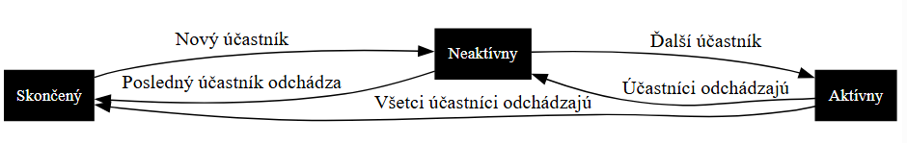


Odchod z boja (sp_leave_combat)

Kontrola podmienok
- Postava (p_postava_id) musí byť momentálne aktívnym účastníkom boja
(ÚčastníkBoju, záznam s JeAktívny = TRUE a príslušný Boj.Stav ≠ 'Skončený').

Parametre

p_postava_id (INT): ID postavy, ktorá chce opustiť boj.

Proces
- Vyhľadá sa aktívny boj (BojID) pre danú postavu.
- Nastaví sa ÚčastníkBoju.JeAktívny = FALSE pre danú PostavaID a BojID.

Aktualizácia stavu súboja:
0 → Stav = 'Skončený' 1 → Stav = 'Neaktívny' 2 a viac → Stav = 'Aktívny'


Nové kolo (sp_reset_round)

Kontrola podmienok
- Postavy už nemôžu vykonať žiadne ďalšie kúzlo.
- Aspoň 2 postavy musia byť v tom boji nažive (Stav = Aktívny).

Parametre
- p_combat_id (INT): ID súboja.
- p_force_reset (BOOLEAN, voliteľné): Ignorovať podmienky. Default: FALSE.

Scenáre
Normálny režim (p_force_reset = FALSE):
Reset sa vykoná len ak všetci účastníci majú AP < 2.
Forcovaný režim (p_force_reset = TRUE):
Reset sa vykoná bez ohľadu na AP.

Resetovanie AP
Rovnako ako pri vstupe do boja sa pre každého účastníka resetuje AP na max.

Nové kolo
Boj.AktuálneKolo += 1.


Zobratie predmetu (sp_loot_item)

Kontrola podmienok
- Postava musí mať dotatok miesta v inventári (dostatočnú voľnú váhu).
- Postava, ktorá sa pokúša zobrať predmet, musí byť nažive v danom boji.
- Postava musí mať dostatok AP na vykonanie akcie.
- Postava musí patriť k triede, ktorá môže predmet použiť (PredmetTrieda).

Parametre
- p_character_id (INT): ID postavy.
- p_instance_item (INT): ID inštancie predmetu (InštanciaPredmetu).

Maximálna váha inventára
Keď postava pristúpi k predmetu, musíme si overiť, aká je maximálna nosnosť postavy:
MaxInventar = (Sila + Vy​drz) × Trieda.ModifikatorInventara
…(Táto hodnota nesmie byť prekročená).
- Príklad výpočtu:
Postava: Sila = 10, Výdrž = 8, AktuálnaVáhaInventára = 5 kg
Trieda: Podvodník (ModifikátorInventára = 1.2)
MaxInventár = (10 + 8) × 1.2 = 21.6 ≈ 22 kg

Lootovanie
Musíme skontrolovať, či je možné predmet zobrať. V prvom rade kontrolujeme váhu.
Postava.AktuálnaVáhaInventára+ Predmet.Váha ≤ MaxInventar
…(Toto rieši, či má dostatok miesta).
Postava.AktuálneAP ≥ Predmet.Váha
…(Toto rieši, či má dostatok AP na vykonanie akcie).
∃ záznam v PredmetTrieda kde PredmetID = {predmetID} AND TriedaID = {triedaPostavy}
…(Toto rieši, či je daný predmet pre túto postavu, resp. jej triedu, povolený).
- Príklad výpočtu:
Predmet: "Oceľový meč" - Váha = 7
Postava: AktuálnaVáhaInventára = 5 kg, MaxInventar = 22 kg, AktuálneAP = 25
5 + 7 = 12 kg
Výsledok: 12 ≤ 22 →
…(Postava má na predmet dostatok miesta).
25 ≥ 7 →
…(Postava má na vykonanie akcie dotatok AP).
…(InštanciaPredmetu má teraz priradené PostavaID namiesto BojID, predmet teraz patrí danej postave).

Odpočítanie AP
Každý jeden pokus o zobratie predmetu (aj neúspešný) stojí postavu jej AP.
Postava.AktuálneAP = Postava.AktuálneAP – Predmet.Váha
- Príklad výpočtu:
Postava: AktuálneAP = 25
Nové AP: 25 - 7 = 18 ( = Postava.AktuálneAP)
...(Toto odčíta AP konateľovi pokusu o zobratie predmetu).

Aktualizácia inventára
V prípade úslešného zobratia predmetu musíme aktualizovať aj jeho inventor.
Postava.AktuálnaVáhaInventára = Postava.AktuálnaVáhaInventára+ Predmet.Váha
- Príklad výpočtu:
Nová váha: 5 + 7 = 12 ( = Postava.AktuálnaVáhaInventára)
...(Toto pridá samotný predmet do celkovej váhy inventára postavy).
...(Taktiež sa v InštanciaPredmetu pre daný predmet uloží PostavaID...a vymaže BojID).

Pripočítanie bonusov
Záznamy v PredmetAtribút sa pripočítajú k postave, resp. ak tam nejaké bonusy pre danú inštanciu predmetu sú. Ak nie, tak sa nepripočíta nič. Ak áno, tak sa to pridá k danej postave v tabuľke PostavaAtribút, dokým daná postava daný predmet vlastní.


Tvorba predmetu (insert_random_item_into_battle)

Kontrola podmienok
- ID daného predmetu musí byť validné – musí existovať (ak je zadané).
- Daný boj musí existovať.

Parametre
- p_bojid (INT): ID boja, kde sa predmet vloží.
- p_predmetid (INT): Nepovinné, ID predmetu, ak nie je, tak náhodný predmet.

Hodnoty predmetu
Pre vybraný predmet sa vygenerujú náhodné modifikátory z definovaných rozsahov:
CenaAP: Náhodná hodnota medzi MinCenyAP a MaxCenyAP.
Poškodenie: Náhodná hodnota medzi MinPoškodenia a MaxPoškodenia.
Brnenie: Náhodná hodnota medzi MinBrnenia a MaxBrnenia.

Vygenerovanie inštancie
Vytvorí sa nový záznam v InštanciaPredmetu s vygenerovanými modifikátormi.
Predmet sa priradí k boju (BojID = p_bojid).

Generovanie bonusov
Postupne sa skúša pridať až 4 atribútové bonusy s klesajúcou pravdepodobnosťou:
Pokus | Pravdepodobnosť | Max. hodnota bonusu
1. | 20% | +25
2. | 17% | +20
3. | 10% | +15
4. | 3% | +10
Náhodne sa vyberie atribút (napr. Sila, Inteligencia).
Náhodne sa určí hodnota bonusu (1–max. hodnota pre daný pokus).
Bonus sa pridá do PredmetAtribút.


Tvorba postavy (insert_character)

Kontrola podmienok
- p_name nesmie byť prázdny reťazec.
- p_classid musí zodpovedať existujúcemu záznamu v tabuľke Trieda.

Parametre
- p_name (TEXT) – meno novej postavy
- p_classid (INT) – ID existujúcej triedy, ku ktorej sa postava priradí.

Vytvorenie záznamu v Postava
Inicializuje sa AktuálneZdravie = 0, AktuálneAP = 0, AktuálnaVáhaInventára = 0, Level = 1, AktuálneEXP = 0, NextLevelEXP = ROUND(100 * POWER(2,1.5)).

Priradenie základných atribútov
Volá sa sp_assign_class_attributes → vložia sa počiatočné hodnoty z TriedaAtribút do PostavaAtribút.

Priradenie štartovacích predmetov
Volá sa sp_assign_starting_items → pre každú triedu sa volá insert_instance_with_optional_bonus, ktorá:
vytvorí záznam v InštanciaPredmetu,
aktualizuje Postava.AktuálnaVáhaInventára podľa váhy predmetu,
s 20 % šancou pridať jeden bonus (a zároveň vloží tento bonus do PostavaAtribút).

Priradenie náhodných kúziel
Volá sa assign_random_spells → vloží do PostavaKúzlo päť náhodne vybraných kúziel.

Výpočet finálnych hodnôt
Načítajú sa BonusKBrneniu a ModifikátorAP z Trieda.
Načítajú sa konečné hodnoty STR, DEX, CON, INT z PostavaAtribút.
HP: podľa vzorca pre danú triedu

Uloženie výsledných hodnôt
UPDATE Postava s vypočítanými AktuálneZdravie a AktuálneAP.

Pohľady

v_combat_state
Účel: Rýchly prehľad o aktuálnom stave všetkých prebiehajúcich súbojov a zúčastnených postáv.
Zobrazuje:
BojID – unikátne ID súboja
AktuálneKolo – číslo aktuálneho kola daného boja
Stav – stav boja (‘Aktívny’, ‘Neaktívny’ či ‘Skončený’)
PostavaID – ID postavy, ktorá je stále aktívna v boji
AktuálneAP – aktuálne obnovy AP danej postavy
AktuálneZdravie – aktuálne HP danej postavy

v_most_damage
Účel: Zoradenie postáv podľa celkového spôsobeného poškodenia (Kúzlo).
Zobrazuje:
PostavaID – ID postavy
TotalDamage – súčet všetkých záznamov poškodenia
DamageRank – poradie (1 = najviac zranila)

v_combat_damage
Účel: Prehľad celkového poškodenia vykonaného v každom súboji.
Zobrazuje:
BojID – ID boja
TotalCombatDamage – celkové poškodenie (suma Kúzlo)

v_strongest_characters
Účel: Vyhodnotenie „výkonnosti“ postáv na základe zdravia, úrovne a spôsobeného poškodenia.
Zobrazuje:
PostavaID – ID postavy
AktuálneZdravie – jej aktuálne HP
Level – jej úroveň
TotalDamage – súčet poškodenia, ktoré spôsobila
PerformanceScore – (AktuálneZdravie + TotalDamage) * Level, slúžiace na poradie

v_spell_statistics
Účel: Štatistika využitia jednotlivých kúziel naprieč všetkými bojmi.
Zobrazuje:
KúzloID – ID kúzla
SpellName – názov kúzla
SpellCategory – kategória kúzla
UsageCount – počet použití kúzla
TotalSpellDamage – celkové poškodenie spôsobené kúzlom
AverageSpellDamage – priemerné poškodenie na jedno použitie

v_combat_log
Účel: Detailný log všetkých akcií v bojoch, vrátane útokov, kúziel a predmetov (upgrade normálneho zázmanu dá sa povedať...je tu toto viac a lepšie...pridané názvy nie len ID).
Zobrazuje:
ZáznamBojuID – unikátne ID záznamu
BojID, AktuálneKolo – prehľad, kedy sa akcia stala
PostavaID, CharacterName – kto akciu vykonal
TypAkcie – ‘Útok’, ‘Kúzlo’, ‘Zobratie predmetu’…
KúzloID / SpellName – ak šlo o kúzlo
InštanciaPredmetuID – ak šlo o predmet
CieľováPostavaID, TargetName – cieľ útoku či kúzla
VýsledokHoduKockou – hodnota na kocke (ak sa používa)
Výsledok – hodnotenie akcie (poškodenie, získané EXP, …)
Úspech – TRUE/FALSE

v_inventory_status
Účel: Prehľad využitia kapacity inventára každej postavy.
Zobrazuje:
PostavaID, Meno – identifikácia
AktuálnaVáhaInventára – koľko nosí
MaxInventory – maximálna nosnosť podľa (Sila + Výdrž) × Modifikátor triedy
InventoryUsagePercentage – percentuálne naplnenie kapacity

v_character_inventory
Účel: Detailný zoznam položiek, ktoré postava vlastní.
Zobrazuje:
PostavaID, CharacterName
InštanciaPredmetuID, ItemName, ItemWeight
PriceModifier, DamageModifier, ArmorModifier – vlastnosti inštancie predmetu
AttributeBonus – zoznam bonusových atribútov (napr. “1 +2, 3 +5”)

v_experience_progress
Účel: Sledovanie pokroku postáv smerom k ďalšej úrovni.
Zobrazuje:
PostavaID, CharacterName, Level
AktuálneEXP, NextLevelEXP
TotalXPGained – suma +EXP akcií (z boja)
NumberOfXPEvents – koľko udalostí +EXP sa zaznamenalo
XPProgressPercentage – percentuálny pomer AktuálneEXP / NextLevelEXP

v_loot_events
Účel: Chronologický zoznam všetkých udalostí, keď postava zobrala predmet v boji.
Zobrazuje:
ZáznamBojuID, BojID, ČísloKola
PostavaID, CharacterName
InštanciaPredmetuID, ItemName, ItemWeight

v_item_instance_attributes
Účel: Zoznam všetkých inštancií predmetov vrátane ich základných vlastností a bonusov.
Zobrazuje:
InštanciaPredmetuID, PredmetID, ItemName, ItemWeight
PriceModifier, DamageModifier, ArmorModifier
AttributeBonuses – zoskupené atribúty (napr. “2 +5, 4 +3”)

v_spellbook
Účel: Súhrnný „spellbook“ pre každú postavu – čo všetko vie, náklady, kategórie a štatistiky.
Zobrazuje:
PostavaID, CharacterName
KúzloID, SpellName, SpellCategory
EffectiveCost – výsledná AP cena po zľavách z atribútov
BaseDamage – základné poškodenie kúzla
CostAttributes, EffectAttributes – ktoré atribúty ovplyvňujú cenu/účinok
TimesUsed, AverageDamageDealt – počet použití a priemerné poškodenie pri úspechu

Testy
--vytvorenie postav
CALL sp_create_character('TestovaciaPostava1', 1);
CALL sp_create_character('TestovaciaPostava2', 2);
SELECT * FROM v_character_inventory WHERE CharacterName = 'TestovaciaPostava1';
SELECT * FROM postavaatribút WHERE PostavaID = (SELECT postavaid FROM postava WHERE meno = 'TestovaciaPostava1');
SELECT * FROM postava where meno = 'TestovaciaPostava1';
SELECT * FROM v_character_inventory WHERE CharacterName = 'TestovaciaPostava2';
SELECT * FROM postavaatribút WHERE PostavaID = (SELECT postavaid FROM postava WHERE meno = 'TestovaciaPostava2');
SELECT * FROM postava where meno = 'TestovaciaPostava2';

--vstup do boja
CALL sp_enter_combat(15, 16);
CALL sp_enter_combat(16, 16);
SELECT * FROM v_combat_state;

--kuzlo
SELECT * FROM v_spellbook WHERE PostavaID = 15;
CALL sp_cast_spell(15, 16, 23);

--predmet co moze zobrat
CALL insert_random_item_into_battle(16, 1);
CALL sp_loot_item(16, 440);
SELECT * FROM v_character_inventory WHERE CharacterName = 'TestovaciaPostava2';
--predmet co nemoze zobrat
CALL insert_random_item_into_battle(16, 38);
CALL sp_loot_item(16, 444);
SELECT * FROM v_character_inventory WHERE CharacterName = 'TestovaciaPostava2';

--nove kolo len ked uz postavy nemaju dost ap
CALL sp_reset_round(16);
--nove kolo vzdy
CALL sp_reset_round(16, TRUE);
--vidime ze maju max ap znova
SELECT * FROM postava where meno = 'TestovaciaPostava1';
SELECT * FROM postava where meno = 'TestovaciaPostava2';
--plus ze je nove kolo vidime tu
SELECT * FROM boj;

--pokus o regeneraciu v boji
CALL sp_rest(16);
--odchod z boja teda
CALL sp_leave_combat(16);
CALL sp_rest(16, 0.1);
CALL sp_rest(16, 0.9);
CALL sp_rest(16);

CALL sp_enter_combat(
(SELECT postavaid FROM postava WHERE meno = 'TestovaciaPostava2'),
NULL
);

Indexy
V systéme som vytvoril nasledujúce indexy na optimalizáciu výkonu databázy:
- idx_účastník_boj_bojid - Index na stĺpec BojID v tabuľke ÚčastníkBoju
- idx_účastník_boj_postavaid - Index na stĺpec PostavaID v tabuľke ÚčastníkBoju
- idx_záznam_boj_bojid - Index na stĺpec BojID v tabuľke ZáznamBoju
- idx_záznam_boj_postavaid - Index na stĺpec PostavaID v tabuľke ZáznamBoju
- idx_záznam_boj_cieľpostavaid - Index na stĺpec CieľováPostavaID v ZáznamBoju
- idx_inštancia_predmet_bojid - Index na stĺpec BojID v InštanciaPredmetu
- idx_inštancia_predmet_postavaid - Index na PostavaID v InštanciaPredmetu
- idx_postava_atribút_postavaid - Index na stĺpec PostavaID v PostavaAtribút
- idx_trieda_atribút_triedaid - Index na stĺpec TriedaID v tabuľke TriedaAtribút
- idx_predmet_trieda_predmetid - Index na stĺpec PredmetID v PredmetTrieda
- idx_kúzlo_kategória - Index na stĺpec KategóriaKúzlaID v tabuľke Kúzlo
- idx_postava_trieda - Index na stĺpec TriedaID v tabuľke Postava
- idx_zaznam_typakcie - Index na stĺpec TypAkcie v tabuľke ZáznamBoju

Indexy pre tabuľku ÚčastníkBoju:
idx_účastník_boj_bojid a idx_účastník_boj_postavaid sú kritické pre rýchle vyhľadávanie účastníkov bojov podľa ID boja alebo postavy. Tieto operácie sú časté pri spracovaní bojových akcií.
Indexy pre tabuľku ZáznamBoju:
idx_záznam_boj_bojid, idx_záznam_boj_postavaid a idx_záznam_boj_cieľpostavaid optimalizujú vyhľadávanie bojových záznamov, čo je kľúčové pre generovanie štatistík a reportov.
idx_zaznam_typakcie zrýchľuje filtrovanie záznamov podľa typu akcie, čo sa využíva pri analýze bojových udalostí.
Indexy pre tabuľku InštanciaPredmetu:
idx_inštancia_predmet_bojid a idx_inštancia_predmet_postavaid zlepšujú výkon pri vyhľadávaní predmetov v boji alebo v inventári postáv.
Indexy pre tabuľku PostavaAtribút:
idx_postava_atribút_postavaid urýchľuje prístup k atribútom postáv, čo je dôležité pre výpočty poškodenia a iných herných mechaník.
Indexy pre tabuľky TriedaAtribút a PredmetTrieda:
idx_trieda_atribút_triedaid a idx_predmet_trieda_predmetid optimalizujú spojenia medzi tabuľkami pri určovaní vlastností tried a predmetov.
Ostatné indexy:
idx_kúzlo_kategória zlepšuje výkon pri vyhľadávaní kúziel podľa kategórie.
idx_postava_trieda urýchľuje spojenia medzi postavami a ich triedami.

Diagramy

Kúzlo
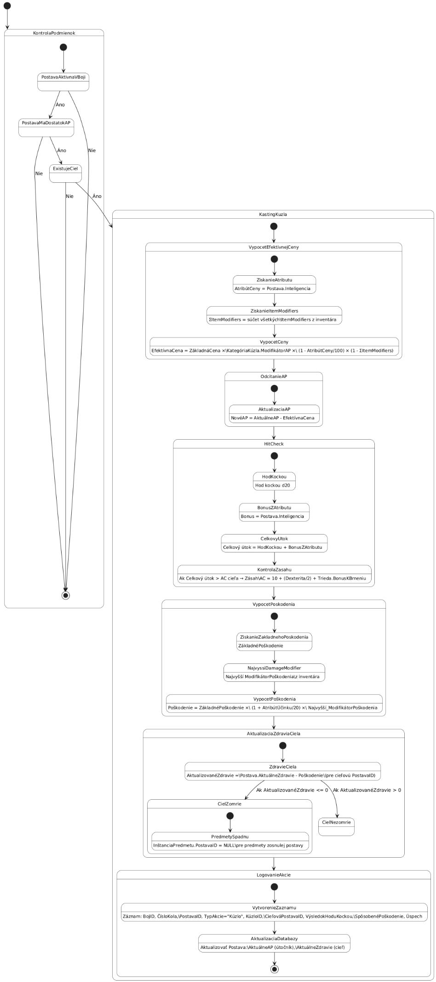

Regenerácia
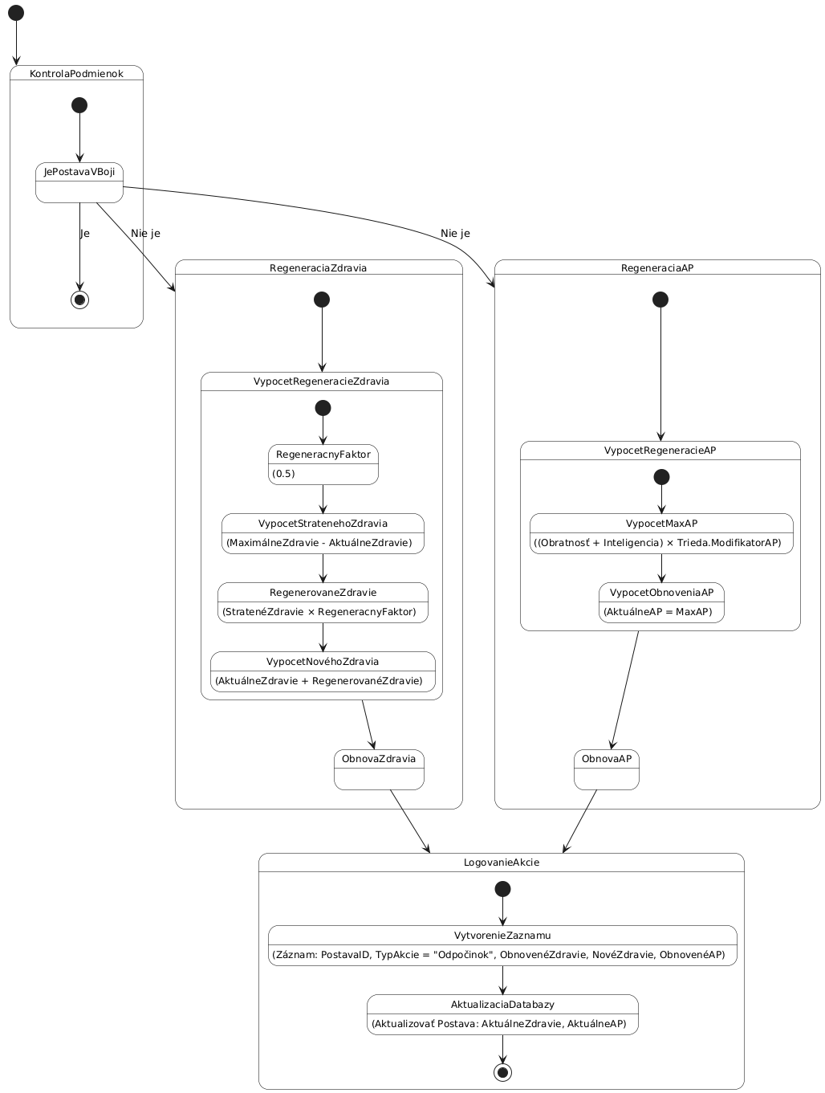

Vstup do boja

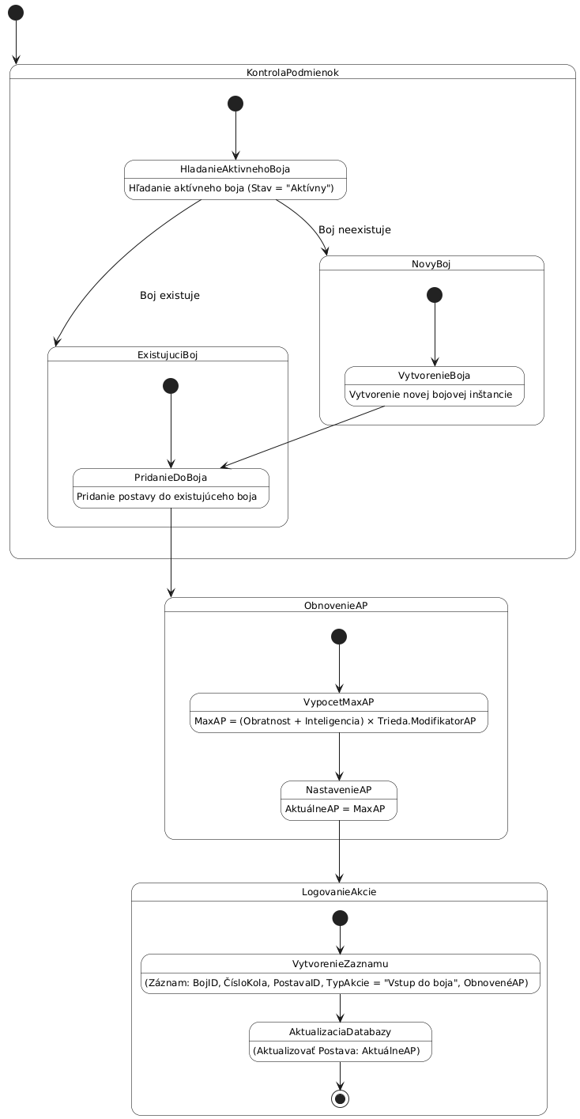

Lootovanie
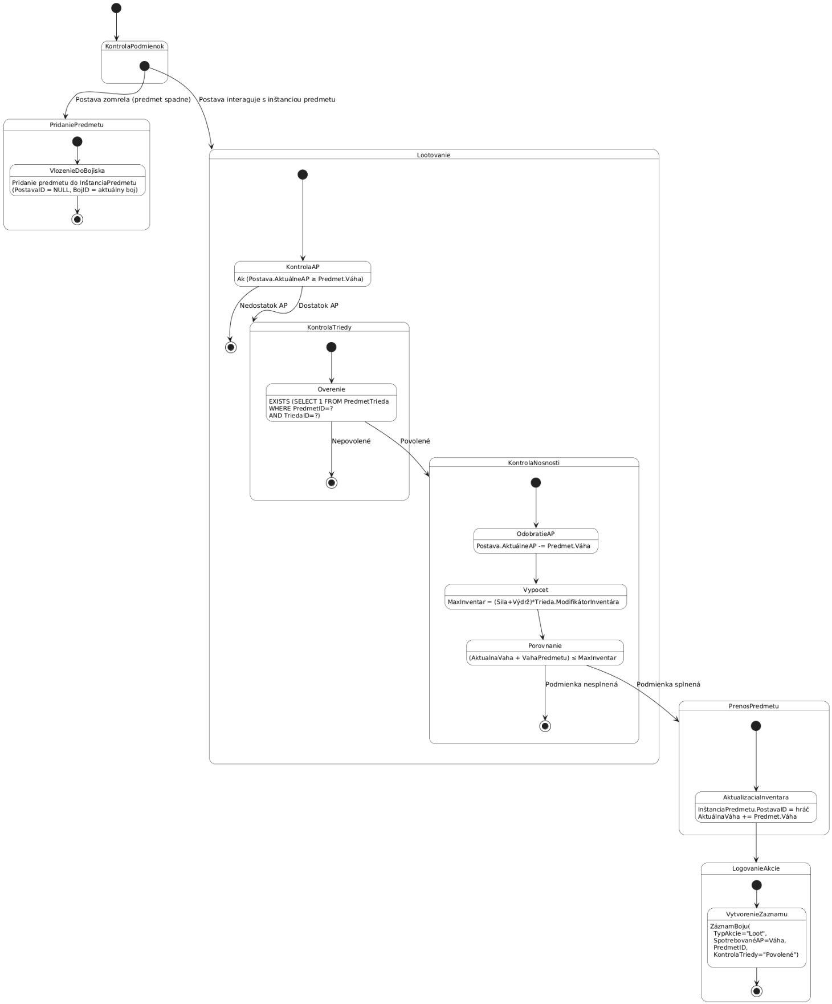

Level up

